涉执房地产处置司法评估报告
君健房估字﹝2022﹞537号

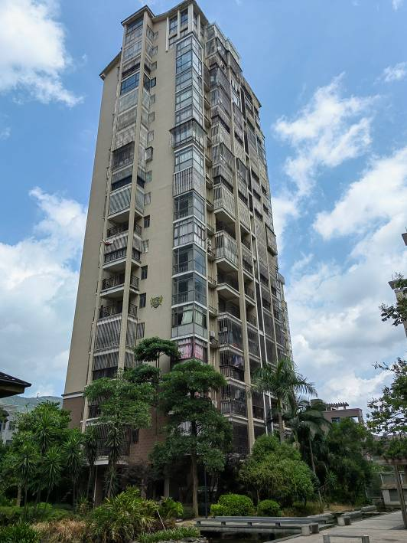

估价项目名称：福州市长乐区鹤上镇东鹤路998号凯旋帝景8幢1201单元、1202单元
房地产市场价格评估
估价委托人：广东省东莞市中级人民法院
房地产估价机构：福建君健房地产评估咨询有限公司
注册房地产估价师：陈武丰（注册号：3520130031）
王名莎（注册号：3520180014）
估价报告出具日期：2022年10月10日

致估价委托人函
君健房估字﹝2022﹞537号
广东省东莞市中级人民法院：
受贵院的委托，本公司特派注册房地产估价师对福州市长乐区鹤上镇东鹤路998号凯旋帝景8幢1201单元、1202单元的房地产进行了价格评估。
根据广东省东莞市中级人民法院（2022）粤19执1111号《委托书》《执行裁定书》《不动产登记资料查询结果证明》记载及本公司注册房地产估价师实地查勘，标的物所处建筑物为地下一层、地上十八层（地下一层为停车场，地上一层为架空休闲用房，以上均为住宅）钢混结构电梯楼房，瓷砖外墙面，约建成于2012年。标的物总建筑面积为160.62平方米（其中1201单元建筑面积为87.81平方米、1202单元建筑面积为72.81平方米），权利人为陈开勇，财产范围包括建筑物（含室内二次装修，不含可移动家具、家电等）、土地使用权（含土地出让金）及配套设施。
现根据国家及政府颁布的法规和政策文件、本公司掌握的资料以及估价委托人提供的相关资料，遵循估价原则，采用市场价格类型，按照为人民法院确定财产处置参考价提供参考依据的估价目的，选用比较法及收益法，并结合房地产市场行情进行分析计算，确定标的物房地产在价值时点（2022年09月22日）且满足估价假设和限制条件下的估价结果如下表：
房地产估价结果汇总表 币种：人民币
标的物 | 市场价格 |  | 卖方交易税费（元） | 买方交易税费（元）
标的物 | 单价（元/平方米） | 总价（元） | 卖方交易税费（元） | 买方交易税费（元）
福州市长乐区鹤上镇东鹤路998号凯旋帝景8幢1201单元 | 9978 | 人民币捌拾柒万陆仟贰佰元整(¥876,200) | 人民币贰万陆仟叁佰元整(¥26,300) | 人民币贰万陆仟肆佰元整(¥26,400)
福州市长乐区鹤上镇东鹤路998号凯旋帝景8幢1202单元 | 10179 | 人民币柒拾肆万壹仟壹佰元整(¥741,100) | 人民币贰万贰仟贰佰元整(¥22,200) | 人民币贰万贰仟叁佰元整(¥22,300)
合计 |  | 人民币壹佰陆拾壹万柒仟叁佰元整(¥1,617,300) | 人民币肆万捌仟伍佰元整(¥48,500) | 人民币肆万捌仟柒佰元整(¥48,700)
注1、报告使用人在使用本报告之前须对报告全文，特别是《估价假设和限制条件》认真阅读，以免使用不当，造成损失。报告的详细结果、过程及有关说明，详见《估价结果报告》《估价技术报告》。
2、市场价格中包含了卖方交易税费，不含买方交易税费。

法定代表人：

福建君健房地产评估咨询有限公司
二〇二二年十月十日
目录
估价师声明 1
估价假设和限制条件 2
一、估价假设 2
二、估价报告使用限制 3
估价结果报告 4
一、估价委托人 4
二、房地产估价机构 4
三、估价目的 4
四、标的物 4
五、价值时点 7
六、价值类型 7
七、估价原则 7
八、估价依据 7
九、估价方法 10
十、估价结果 10
十一、评估报告和评估结果使用的特别提示 10
十二、注册房地产估价师 11
十三、实地查勘期 11
十四、估价作业期 11
附件 12
一、标的物实地查勘情况和相关照片 13
二、标的物位置图 15
三、专业帮助情况和相关专业意见 15
四、广东省东莞市中级人民法院（2022）粤19执1111号《委托书》《执行裁定书》
五、标的物权属证明文件：《不动产登记资料查询结果证明》
六、房地产估价机构营业执照（复印件）
七、房地产估价机构备案证书（复印件）
八、注册房地产估价师注册证书（复印件）

估价师声明
我们郑重声明：
1、注册房地产估价师在估价报告中对事实的说明是真实和准确的，没有虚假记载、误导性陈述和重大遗漏。
2、估价报告中的分析、意见和结论是注册房地产估价师独立、客观、公正的专业分析、意见和结论，但受到估价报告中已说明的估价假设和限制条件的限制。
3、注册房地产估价师与估价报告中的标的物没有现实或潜在的利益，与估价委托人及估价利害关系人没有利害关系，也对标的物、估价委托人及估价利害关系人没有偏见。
4、注册房地产估价师是按照中华人民共和国国家标准《房地产估价规范》（GB/T 50291—2015）、《房地产估价基本术语标准》（GB/T 50899—2013）、法释〔2018〕15号《最高人民法院关于人民法院确定财产处置参考价若干问题的规定》、法办〔2018〕273号《关于印发<人民法院委托评估工作规范的通知>》《涉执房地产处置司法评估指导意见（试行）》等相关法律、法规进行分析，形成意见和结论，撰写估价报告。
5、注册房地产估价师已对标的物福州市长乐区鹤上镇东鹤路998号凯旋帝景8幢1201单元、1202单元进行了实地查勘。
6、本次参加估价的注册房地产估价师陈武丰、王名莎均具有足够的专业胜任能力，在估价过程中恪守估价职业道德，勤勉尽责。
注册房地产估价师
姓名 | 注册号 | 签名 | 签名日期
陈武丰 | 3520130031 |  | 2022年10月10日
王名莎 | 3520180014 |  | 2022年10月10日

估价假设和限制条件

一、估价假设
（一）一般假设
1、本次估价，对标的物是以保持产权用途及现状继续使用为前提进行估价的。
2、标的物产权明晰，手续齐全，可在公开市场上自由转让。
3、本次估价假设价值时点至报告出具日期间房地产市场供求关系、市场结构保持稳定，国家宏观经济政策和所在地区的社会经济环境无重大变化或实质性改变；行业政策、管理制度及相关规定无重大变化或实质性改变；经营业务涉及的税收政策、信贷利率等无重大变化或实质性改变。
4、估价委托人提供了标的物的《不动产登记资料查询结果证明》，我们对权属材料上记载的权属、面积、用途等资料进行了审慎检查，在无理由怀疑其合法性、真实性、准确性和完整性的情况下，假定估价委托人提供的资料合法、真实、准确、完整。
5、注册房地产估价师已对房屋安全、环境污染等影响标的物价格的重大因素给予了关注，在无理由怀疑标的物存在隐患且无相应的专业机构进行鉴定、检测的情况下，假定标的物能正常安全使用。
6、标的物在价值时点的房地产市场为公开、平等、自愿的交易市场，即能满足以下条件：（1）自愿销售的卖方及自愿购买的买方；（2）交易双方无任何利害关系，交易的目的是追求各自利益的最大化；（3）交易双方了解交易对象、知晓市场行情；（4）交易双方有较充裕的时间进行交易；（5）不存在特殊买者的附加出价。
7、估价委托人未告知标的物是否存在欠缴税金及相关费用(包括物业费、水电气费等)及其滞纳金，而注册房地产估价师根据经验一般又无法知悉，本次估价假设标的物相关税费已交清，无拖欠情况或标的物不存在欠缴税金及相关费用。
8、根据福建省房地产法拍实践，拍卖时均按房屋现状进行，相关费用及相关责任由买受人自行承担，由此产生的问题不影响拍卖成交结果及成交价格。故本次估价不考虑标的物被迫转让及处置后被执行人不自愿配合交付因素对评估结果的不利影响。
9、根据福建省房地产法拍实践，财产处置费用从财产处置价款中扣除，本次评估结果不扣除评估费、拍卖费、诉讼费、律师费等财产处置费用。本次估价测算的交易税费为标的物于价值时点以评估值进入市场转让时，买卖双方需承担的正常税费，交易税费测算结果仅供参考，其具体金额应以税务部门计算的为准。
（二）未定事项假设
本次估价的标的物各状况不存在未定事项，故本估价报告无未定事项假设。
（三）背离事实假设
根据估价委托人提供的资料，标的物已抵押、被查封。由于本次估价目的是为人民法院确定财产处置参考价提供参考依据，故本估价报告假设标的物具有完全产权，未考虑标的物在价值时点已设定的他项权利及负债对估价结果的影响及其它有关风险，也未考虑查封、扣押、监管或受其他限制权利等因素对估价结果的影响。
（四）不相一致假设
本次估价的标的物各状况不存在不相一致事项，故本估价报告无不相一致假设。
（五）依据不足假设
1、标的物《不动产登记资料查询结果证明》中未记载建筑物的建成年份、建筑结构，估价委托人亦未提供相关建成年份、建筑结构资料，经注册房地产估价师实地调查，标的物约建成于2012年，为钢混结构。本次估价建筑物的建成年份、建筑结构以实际调查为准，仅在本报告中使用，不作其他任何用途使用。
2、估价委托人未提供《国有土地使用证》，根据注册房地产估价师调查及参照标的物所处建筑物的其他相关资料，本次估价假设标的物的土地使用权用途为住宅，土地使用权类型为出让，终止日期至2078年11月03日止，自价值时点（2022年09月22日）起土地剩余使用年限约为56.1年。若与产权登记部门最终核定的不符，应以产权登记部门核定的为准，估价结果应作相应调整。

二、估价报告使用限制
1、本估价报告仅为人民法院确定财产处置参考价提供参考依据，不得作为其他目的使用。
2、本估价报告使用期限及评估结果有效期为壹年，自估价报告出具之日（2022年10月10日）起计算。但价值时点后，在报告有效期内标的物的质量及价格标准发生变化，或市场发生剧烈波动，并对标的物价格产生明显影响时，不能直接使用本估价报告结果。超过估价报告使用期限的，需重新进行估价。
3、对于其他可能影响估价结果的瑕疵事项，在估价委托人进行房地产估价委托时未作特殊说明，而注册房地产估价师根据其执业经验一般不能知道的情况下，本房地产估价机构不承担责任。
4、估价委托人必须完整使用本估价报告，对仅使用本报告中的部分内容或片面使用导致的有关损失，本房地产估价机构不承担相应的法律责任。
5、本估价报告经估价机构加盖公章并由注册房地产估价师签字后方可使用，本房地产估价机构仅对本报告的原件承担责任，对任何形式的复制件概不认可且不承担责任。
6、未经本房地产估价机构书面同意，估价报告不得向估价委托人和估价报告审查、评审部门之外的单位和个人提供，报告的全部或部分内容不得发表于任何公开媒体上。
7、本报告由福建君健房地产评估咨询有限公司负责解释。

估价结果报告
君健房估字﹝2022﹞537号
受广东省东莞市中级人民法院的委托，本公司特派注册房地产估价师对福州市长乐区鹤上镇东鹤路998号凯旋帝景8幢1201单元、1202单元的房地产进行了价格评估。现将估价结果作如下报告：

一、估价委托人
名称：广东省东莞市中级人民法院
联系人：卢勇坚
联系电话：18566538903

二、房地产估价机构
机构名称：福建君健房地产评估咨询有限公司
法定代表人：郑丹
住所：福州市鼓楼区北环中路150号福苑花园1号楼8层01单元
统一社会信用代码：91350000727905759F
备案等级：一级
证书编号：352018003
证书有效期：2021年2月18日至2024年2月17日

三、估价目的
为人民法院确定财产处置参考价提供参考依据。

四、标的物
（一）标的物财产范围
标的物为福州市长乐区鹤上镇东鹤路998号凯旋帝景8幢1201单元、1202单元。标的物的财产范围包括建筑物（含室内二次装修，不含可移动家具、家电等）、土地使用权（含土地出让金）及配套设施。
（二）标的物建筑物基本状况
1、名称、坐落
福州市长乐区鹤上镇东鹤路998号凯旋帝景8幢1201单元、1202单元。
2、规模
标的物总建筑面积为160.62平方米（其中1201单元建筑面积为87.81平方米、1202单元建筑面积为72.81平方米）。
3、用途
标的物用途为住宅。
4、权属
根据《不动产登记资料查询结果证明》记载的部分内容：
权利人：陈开勇，房屋坐落：长乐区鹤上镇东鹤路998号凯旋帝景8幢1201单元、1202单元；权证编号：1201单元为航房权证H字第12003320号，1202单元为航房权证H字第12003319号；面积：1201单元为87.81平方米，1202单元为72.81平方米；其他：2012.6.12买受福建省景地房地产开发有限公司产业。标的物已抵押、被查封。
5、标的物建筑物其他基本状况
根据注册房地产估价师实地查勘获取的标的物信息，标的物建筑物其他基本状况如下表：
建筑结构 | 钢混结构 |  | 外墙装饰 |  | 瓷砖
配套设施设备 | 给水、排水、供电、通讯网络、消防、管道燃气、数字电视、电梯。
建筑功能 | 防水、保温、隔热、隔声等达设计标准。
总楼层及所在楼层 | 标的物所处建筑物为地下一层、地上十八层（地下一层为停车场，地上一层为架空休闲用房，以上均为住宅），标的物位于12/18F（住宅第11层）。
住宅朝向、采光、通风 | 1201单元：东北朝向；1202单元：东南朝向。 | 临街（路）状况 |  | 所处建筑物不临路
住宅视野景观 | 无特殊视野景观
建成年份 | 约2012年 | 住宅层高 |  | 约2.8米
目前使用状态 | 自住 | 估价用途 |  | 住宅
楼层平面布置 | 住宅层平面呈点状分布，所处梯位为二电梯四户。
户型 | 1201单元与1202单元打通共四房二厅一厨二卫二阳台
室内状况（中档装修） | 1、卧室1：地面铺复合木地板，内墙面贴墙纸，天棚刷乳胶漆（局部木吊顶），入口为木门（宽0.8M，高2.0M），设有电视柜（长1.5M，高0.35M），衣柜（长1.6M，高2.2M），吊柜（长3.0M，高0.6M），格力空调挂机一部；  2、卧室2：地面铺复合木地板，内墙面贴墙纸，天棚刷乳胶漆，入口为木门（宽0.8M，高2.0M），设有电视柜（长2.4M，高0.35M），书桌（长2.0M，高1.0M，人造石台面），储存柜（长0.85M，高1.0M），衣柜（长2.0M，高2.8M），格力空调挂机一部；  3、卧室3：地面铺复合木地板，内墙面贴墙纸，天棚刷乳胶漆，入口为玻璃推拉门，设有储存柜（长2.25M，高0.85M），书桌（长2.0M，高1.0M）；  4、卧室4：地面铺复合木地板，内墙面贴墙纸，天棚刷乳胶漆，入口为木门（宽0.8M，高2.0M），设有电视柜（长2.4M，高0.4M），衣柜（长2.1M，高2.8M），格力空调挂机一部；  5、客厅：地面铺玻化砖（1000mm×1000mm），内墙面、天棚刷乳胶漆，设有大理石背景墙（长2.5M，高2.8 M），电视柜长2.1M，高0.4 M），软包（长4.5M，高2.5 M），格力空调柜机一部；  6、餐厅：地面铺玻化砖（1000mm×1000mm），内墙面贴瓷砖（300mm×600mm），天棚为木吊顶（水泥漆面层），设有酒柜（长2.8M，高2.25 M）；  7、厨房：地面铺玻化砖（1000mm×1000mm），内墙面贴瓷砖（300mm×600mm），天棚为集成扣板吊顶，入口为玻璃推拉门（长1.8M，高2.3 M）,设有定制厨柜（长5.8M，高0.85 M，大理石台面、不锈钢洗碗槽、苏泊尔消毒柜），吊柜1（长1.6M，高0.9 M），吊柜2（长1.6M，高0.9 M），乐铃牌灶台，苏泊尔抽油烟机；  8、卫生间1：地面铺防滑地砖（300mm×300mm），内墙面贴瓷砖（300mm×600mm），天棚为集成扣板吊顶，入口为木门（宽0.8M，高2.0M），设有淋浴房（长1.5M，高2.0M，地面铺石材），洗面盆（1.2M长，含镜子，大理石台面），马桶（普通品牌），毛巾架，置物架，空气能热水器等；  9、卫生间2：地面铺防滑地砖（300mm×300mm），内墙面贴瓷砖（300mm×600mm），天棚为集成扣板吊顶，入口为木门（宽0.8M，高2.0M），设有淋浴房（弧形长1.9M，高2.0M，地面铺石材），洗面盆（0.8M长，含镜子，大理石台面），马桶（普通品牌），毛巾架，置物架，空气能热水器等；  10、阳台1：地面铺玻化砖（1000mm×1000mm），内墙面贴釉面砖，天棚刷乳胶漆，设有储存柜（大理石台面，长2.6M，高0.5M），洗衣池（大理石，长1.4M，高0.8M），手摇晒衣架；  11、阳台2：地面铺玻化砖（1000mm×1000mm），内墙面贴釉面砖，天棚刷乳胶漆，设有玻璃推拉门（长2.35M，高2.3M）。  其余：室内水卫电照齐全，窗为铝合金窗。  标的物具体装修年限不详。经实地查勘，标的物室内门窗完好、开关灵活，油漆面层未见明显老化、剥落等现象；内墙面粉饰较为完整，顶棚粉饰完整，楼地面面层整体较为平整，未见明显磨损；细木装修油漆无失光；上、下水管道通畅，线路和各种照明装置完好；综合考虑成新率为70%。
维护状况 | 未出现明显地基变形和基础不均匀沉降现象，结构构件及建筑构件与部件外观完好，未出现裂缝；未发现建筑设施设备有影响使用的老化或腐蚀现象。建筑物维护状况略好。
（三）土地基本状况
1、宗地四至
东至居民自建住房，南至区间道路，西至东鹤路，北至区间道路。
2、地段等级
根据福州市长乐区人民政府长政综〔2020〕267号《关于印发福州市长乐区2019年度城镇基准地价的通知》文件，估价对象所处地段等级为长乐区鹤上镇一级住宅用地。
3、规划条件
标的物所在小区为已建成的住宅小区，其规划条件符合城市规划限制条件，具体规划指标未知。
4、开发程度
红线内外“五通”（即通上水、通下水、通路、通电、通讯）。
5、权属
估价委托人未提供《国有土地使用证》，根据注册房地产估价师调查及参照标的物所处建筑物的其他相关资料，本次估价假设标的物的土地使用权用途为住宅，土地使用权类型为出让，终止日期至2078年11月03日止，自价值时点（2022年09月22日）起土地剩余使用年限约为56.1年。若与产权登记部门最终核定的不符，应以产权登记部门核定的为准，估价结果应作相应调整。
6、其它条件
标的物所在宗地形状略不规则，地形为平地，地势平坦，地质条件一般。

五、价值时点
本次估价以实地查勘之日（2022年09月22日）为价值时点。

六、价值类型
本次估价的价值类型为市场价格，即满足假设限制条件下于价值时点的市场价格。
市场价格是以一些类似房地产的成交价格为基础，剔除偶然的和不正常的因素造成的价格偏差，并消除房地产之间的状况不同造成的价格差异后进行测算得出的平均房地产价格。
估价结果内涵为在满足本估价假设和限制条件下，包括建筑物（含室内二次装修，不含可移动家具、家电等）、土地使用权（含土地出让金）及配套设施，不包括动产、债权债务、特许经营权等其他财产或权益；付款方式是一次性付清房价款（包括首付款及按揭款）；房屋面积内涵是建筑面积；开发程度为现房，具备“五通”；含卖方交易税费，不含买方交易税费。

七、估价原则
（一）独立、客观、公正原则
注册房地产估价师站在中立的立场上，实事求是、公平正直地评估出对各方估价利害关系人均是公平合理的价值的原则。
（二）合法原则
估价结果是在依法判定的标的物状况下的价值的原则。
（三）价值时点原则
估价结果是在根据估价目的确定的某一特定时间的价值的原则。
（四）替代原则
估价结果与标的物的类似房地产在同等条件下的价值偏差在合理范围内的原则。
（五）最高最佳利用原则
估价结果是在标的物最高最佳利用（房地产在法律上允许、技术上可能、财务上可行并使价值最大的合理、可能的利用，包括最佳用途、规模、档次等）状况下的价值的原则。

八、估价依据
(一）国家有关法律、法规、行政规章及省市有关法律法规和政策
1、中华人民共和国主席令第32号《中华人民共和国城市房地产管理法》（2019年8月26日第十三届全国人民代表大会常务委员会第十二次会议修正，自2020年1月1日起施行）；
2、中华人民共和国主席令第32号《中华人民共和国土地管理法》（2019年8月26日第十三届全国人民代表大会常务委员会第十二次会议修订，自2020年1月1日起施行）；
3、中华人民共和国主席令第46号《中华人民共和国资产评估法》（2016年7月2日第十二届全国人民代表大会常务委员会第二十一次会议通过，自2016年12月1日起实施)；
4、中华人民共和国主席令第45号《中华人民共和国民法典》（2020年5月28日第十三届全国人民代表大会第三次会议通过，自2021年1月1日起施行）；
5、中华人民共和国主席令第29号《中华人民共和国城乡规划法》（2019年4月23日第十三届全国人民代表大会常务委员会第十次会议《关于修改〈中华人民共和国建筑法〉等八部法律的决定》第二次修正, 自2019年4月23日起施行）；
6、法释〔2009〕16号《最高人民法院关于人民法院委托评估、拍卖和变卖工作的若干规定》（2009年8月24日最高人民法院审判委员会第1472次会议通过）；
7、法释〔2011〕21号《最高人民法院关于人民法院委托评估、拍卖工作的若干规定》（2010年8月16日由最高人民法院审判委员会第1492次会议通过，自2012年1月1日起施行）；
8、法释〔2018〕15号《最高人民法院关于人民法院确定财产处置参考价若干问题的规定》（2018年6月4日最高人民法院审判委员会第1741次会议通过，自2018年9月1日起施行）；
9、法办〔2018〕273号《关于印发<人民法院委托评估工作规范的通知>》（2018年12月10日发布施行）；
10、闽高法〔2012〕335号《福建省高级人民法院司法评估拍卖工作规定（试行）》（2012年8月14日印发执行）；
11、财政部、国家税务总局联合印发财税〔2016〕43号《关于营改增后契税、房产税、土地增值税、个人所得税计税依据问题的通知》（自2016年5月1日起执行）；
12、国家税务总局公告2016年第14号《国家税务总局关于发布<纳税人转让不动产增值税征收管理暂行办法>的公告》（自2016年5月1日起施行）；
13、国家税务总局公告2016年第16号《关于发布〈纳税人提供不动产经营租赁服务增值税征收管理暂行办法〉的公告》（自2016年5月1日起施行）；
14、财政部、税务总局财税〔2018〕32号《关于调整增值税税率的通知》（自2018年5月1日起执行）；
15、财政部税务总局海关总署公告2019年第39号《关于深化增值税改革有关政策的公告》（2019年3月20日公布，自2019年4月1日起执行）；
16、榕政办〔2017〕84号《福州市人民政府办公厅关于进一步加强房地产市场调控的通知》（自2017年3月29日起施行）；
17、榕政综〔2018〕174号《福州市人民政府关于进一步整治房地产市场秩序的实施意见》（2018年5月28日印发执行）；
18、福州市长乐区人民政府长政综〔2020〕267号《关于印发福州市长乐区2019年度城镇基准地价的通知》文件（自2020年10月19日起执行）；
19、财政部税务总局公告2022年第10号《关于进一步实施小微企业“六税两费”减免政策的公告》（执行期限为2022年1月1日至2024年12月31日）；
20、闽建办〔2022〕5号《福建省住房和城乡建设厅印发<关于稳住住建行业经济运行若干措施>的通知》（2022年06月11日起施行）。
（二）估价技术标准
1、中华人民共和国国家标准——《房地产估价规范》（GB/T 50291—2015）；
2、中华人民共和国国家标准——《房地产估价基本术语标准》（GB/T 50899—2013）；
3、关于印发《涉执房地产处置司法评估指导意见（试行）》的通知（中房学[2021]37号）；
4、《福建省房屋建筑与装饰工程预算定额》（FJYD-101-2017）、《福建省构筑物工程预算定额》（FJYD-102-2017）、《福建省通用安装工程预算定额》（FJYD-301-2017～ FJYD-311-2017）、《福建省市政工程预算定额》（FJYD-401-2017～ FJYD-409-2017）、《福建省建筑安装工程费用定额》（2017版）、《福州市财政局关于房屋建设成本有关情况的函》（榕财建函〔2016〕112号）等及估价作业期内可获取的与价值时点、各可比实例交易日期相近的当地材料信息价。
（三）估价委托人提供的有关资料
1、广东省东莞市中级人民法院（2022）粤19执1111号《委托书》《执行裁定书》；
2、《不动产登记资料查询结果证明》。
（四）房地产估价机构、注册房地产估价师掌握和搜集的估价所需的有关资料
1、标的物照片；
2、实地查勘记录；
3、可比实例相关资料；
4、当地市场调查和搜集的有关资料。

九、估价方法
根据《房地产估价规范》（GB/T 50291—2015）、《房地产估价基本术语标准》（GB/T 50899—2013），估价方法有比较法、成本法、收益法、假设开发法等。估价方法的选择应按照《房地产估价规范》（GB/T 50291—2015）、《房地产估价基本术语标准》（GB/T 50899—2013）的要求，根据当地房地产市场情况并结合标的物的具体特点及估价目的等进行。本次估价采用了比较法及收益法。
所谓比较法，是选取一定数量的可比实例，将它们与标的物进行比较，根据其间的差异对可比实例成交价格进行处理后得到标的物价格的方法。
所谓收益法，是预测标的物的未来收益，利用报酬率或资本化率、收益乘数将未来收益转换为价值得到标的物价格的方法。

十、估价结果
本次估价遵循估价原则，采用市场价格类型，按照为人民法院确定财产处置参考价提供参考依据的估价目的，采用比较法及收益法，并结合房地产市场行情进行分析计算，确定标的物房地产在价值时点（2022年09月22日）且满足估价假设和限制条件下的估价结果如下表：
房地产估价结果汇总表 币种：人民币
标的物 | 市场价格 |  | 卖方交易税费（元） | 买方交易税费（元）
标的物 | 单价（元/平方米） | 总价（元） | 卖方交易税费（元） | 买方交易税费（元）
福州市长乐区鹤上镇东鹤路998号凯旋帝景8幢1201单元 | 9978 | 人民币捌拾柒万陆仟贰佰元整(¥876,200) | 人民币贰万陆仟叁佰元整(¥26,300) | 人民币贰万陆仟肆佰元整(¥26,400)
福州市长乐区鹤上镇东鹤路998号凯旋帝景8幢1202单元 | 10179 | 人民币柒拾肆万壹仟壹佰元整(¥741,100) | 人民币贰万贰仟贰佰元整(¥22,200) | 人民币贰万贰仟叁佰元整(¥22,300)
合计 |  | 人民币壹佰陆拾壹万柒仟叁佰元整(¥1,617,300) | 人民币肆万捌仟伍佰元整(¥48,500) | 人民币肆万捌仟柒佰元整(¥48,700)
估价结果内涵为在满足本估价假设和限制条件下，包括建筑物（含室内二次装修，不含可移动家具、家电等）、土地使用权（含土地出让金）及配套设施，不包括动产、债权债务、特许经营权等其他财产或权益；付款方式是一次性付清房价款（包括首付款及按揭款）；房屋面积内涵是建筑面积；开发程度为现房，具备“五通”；包含了卖方交易税费，不含买方交易税费。

十一、评估报告和评估结果使用的特别提示
1、应当按照法律规定和评估报告载明的用途、使用人、使用期限等使用范围使用评估报告。否则，房地产估价机构和注册房地产估价师依法不承担责任；
2、评估结果仅为人民法院确定财产处置参考价服务，不是评估对象处置可实现的成交价格，也不应当被视为对评估对象处置成交价格的保证；
3、财产拍卖或者变卖之日与价值时点不一致，可能导致评估结果对应的评估对象状况、房地产市场状况、欠缴税费状况等与财产拍卖或者变卖时的相应状况不一致，发生明显变化的，评估结果应当进行相应调整后才可使用；
4、在评估报告使用期限或者评估结果有效期内，评估报告或者评估结果未使用之前，如果评估对象状况或者房地产市场状况发生明显变化的，评估结果应当进行相应调整后才可使用；本估价报告使用期限及评估结果有效期为壹年，即2022年10月10日起至2023年10月09日止；
5、当事人、利害关系人收到评估报告后五日内可对评估报告的参照标准、计算方法或者评估结果等向人民法院提出书面异议；当事人、利害关系人对评估机构作出的说明仍有异议的，可以提请人民法院委托评估行业组织进行专业技术评审。

十二、注册房地产估价师
姓名 | 注册号 | 签名 | 签名日期
陈武丰 | 3520130031 |  | 2022年10月10日
王名莎 | 3520180014 |  | 2022年10月10日

十三、实地查勘期
2022年09月22日至2022年09月22日。

十四、估价作业期
2022年09月16日至2022年10月10日。

福建君健房地产评估咨询有限公司
二〇二二年十月十日

附件

一、标的物实地查勘情况和相关照片
二、标的物位置图
三、专业帮助情况和相关专业意见
四、广东省东莞市中级人民法院（2022）粤19执1111号《委托书》《执行裁定书》
五、标的物权属证明文件：《不动产登记资料查询结果证明》
六、房地产估价机构营业执照（复印件）
七、房地产估价机构备案证书（复印件）
八、注册房地产估价师注册证书（复印件）

一、标的物实地查勘情况和相关照片
本次估价对标的物进行了实地查勘，实地查勘的注册房地产估价师为陈武丰（注册号：3520130031）及估价员吴小华，实地查勘日期为2022年09月22日，实地查勘情况的相关照片如下：
小区出入口： 单元入口： 入户门：
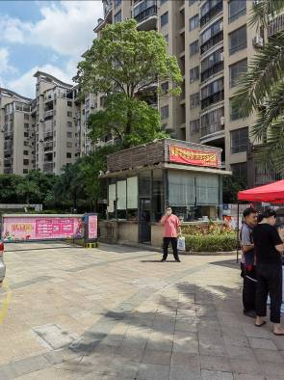
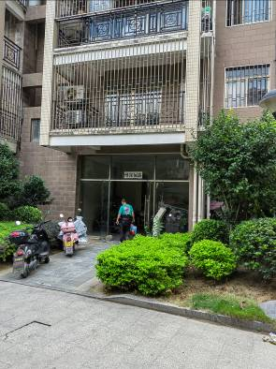
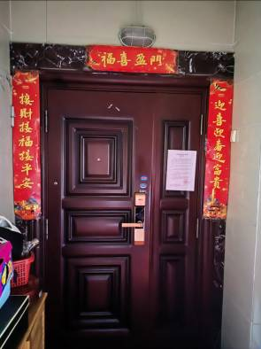

室内：
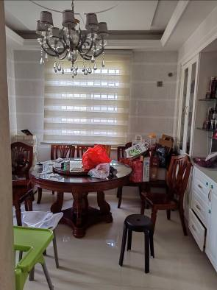
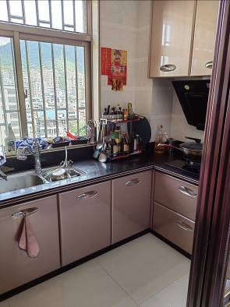
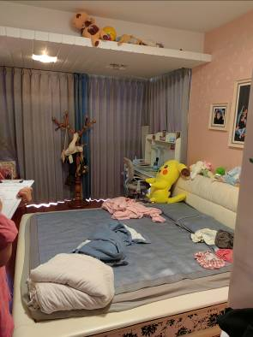

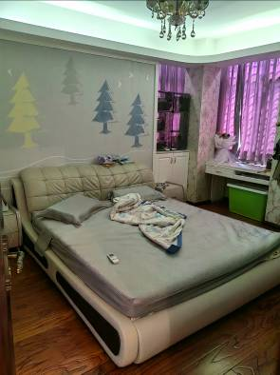
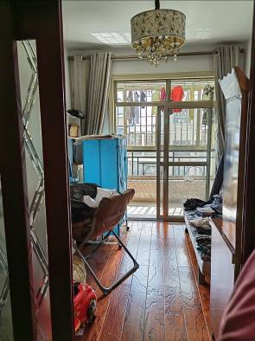
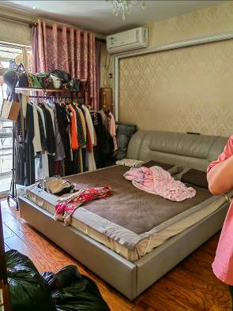

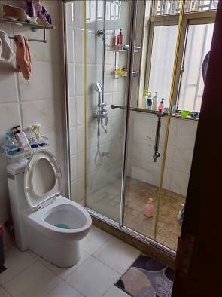
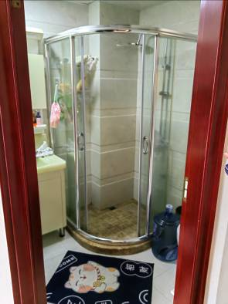
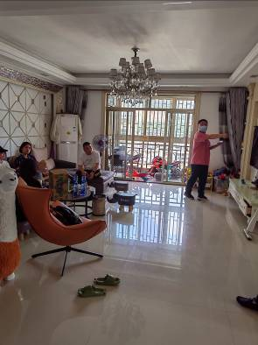

室内：
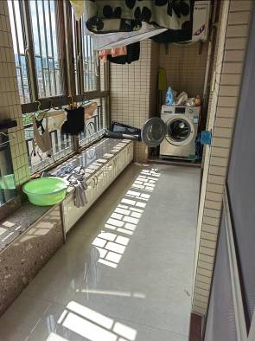
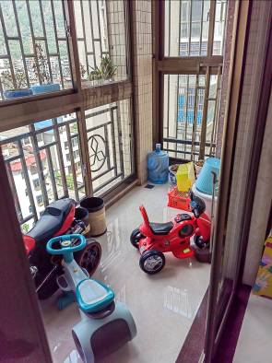
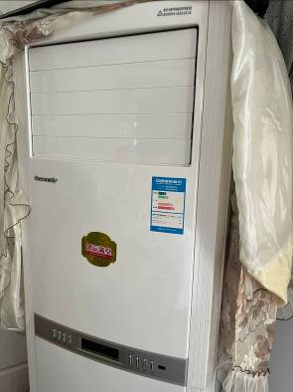

估价师现场查勘： 小区内部：
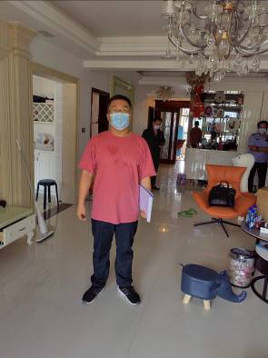
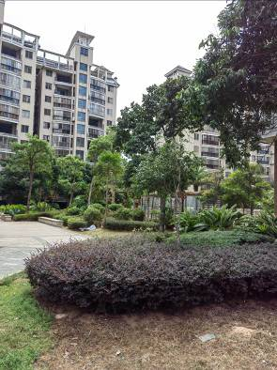
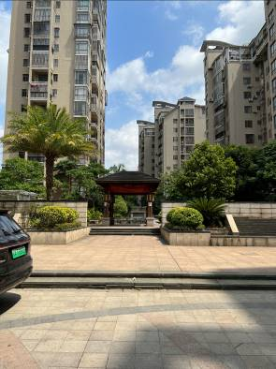

二、标的物位置图

标的物

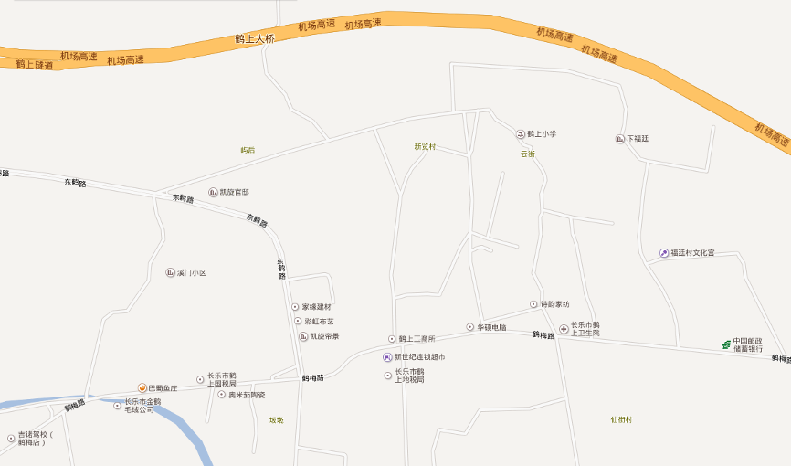

三、专业帮助情况和相关专业意见
没有人对本报告提供相关专业帮助，也未依据相关专业意见进行估价。

